Défis-sciences à la maison

De l’objet à son ombre … ou l’inverse !

Dans ce défi, tu vas jouer avec la lumière. Tu observeras différentes ombres et tu essaieras de retrouver à partir de quels objets on les a formées.

Le défi : A ton avis, comment a-t-on formé les ombres suivantes ?
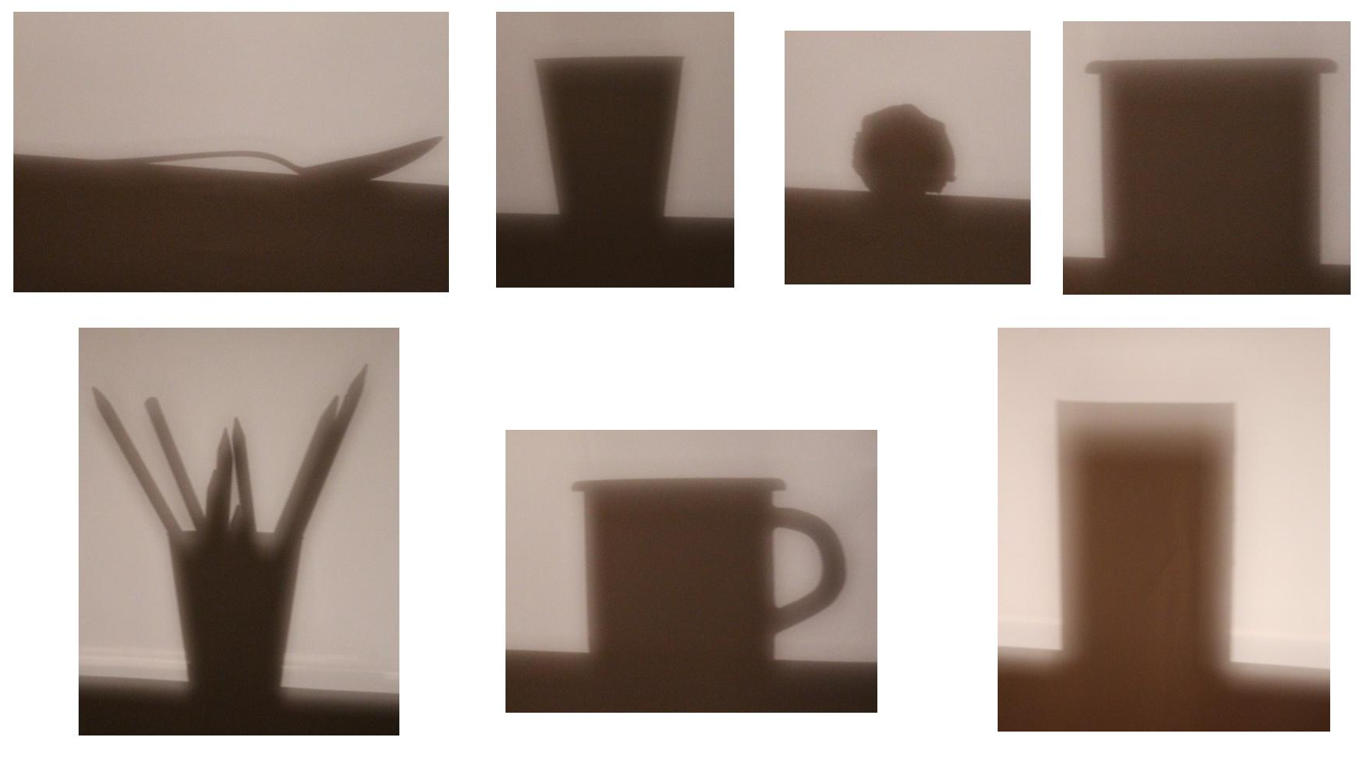
Quelles idées aurais-tu ? Tu peux les dessiner ou les écrire ou bien les dire à un adulte.

=> Maintenant tu vas pouvoir faire les expériences. Mais avant, lis bien les conseils ci-dessous et installe ton matériel.

Les précautions à prendre :

Il ne faut jamais regarder le soleil directement, ni les faisceaux lumineux des lampes de poche.
​On peut devenir aveugle immédiatement.
Demande l’aide d’un adulte pour réaliser l’expérience.

=> Si tu as besoin d’aide pour faire les expériences, tu peux regarder la page suivante.

Pour t’aider :
Si tu as besoin d’idées, voici du matériel qui pourrait te servir pour expérimenter.
- Pour produire puis observer les ombres :

- Pour former les ombres (ou d’autres objets avec une forme similaire que tu as à la maison) :
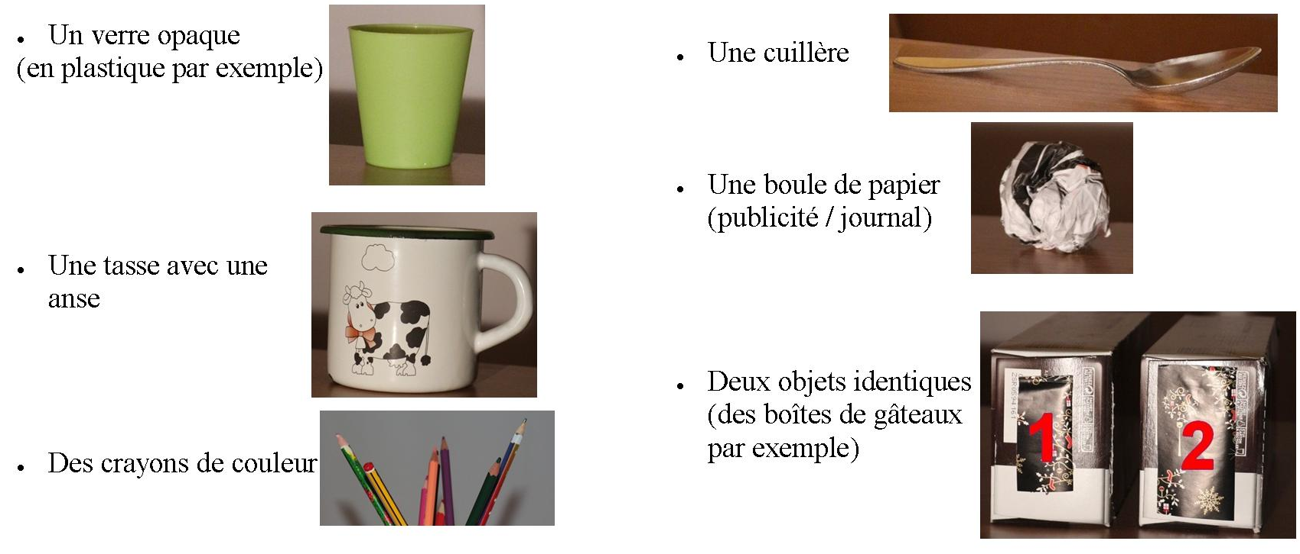

Ce que tu dois savoir avant de commencer :
Pour former l’ombre d’un objet, tu as besoin de bien aligner :
- une source lumineuse (lampe de poche, rayon de soleil),
- un objet
- un écran clair (mur lisse, drap tendu, morceau de carton…).
Si tu réalises les expériences dans une pièce sombre, tu observeras des ombres plus nettes.
1
2
3

Conseil :
Pour éviter d'observer des ombres déformées, placez l'écran à la verticale et orientez la lampe de telle sorte que son rayon lumineux se diffuse à l'horizontale.
Puis incitez votre enfant à placer les objets à la verticale, au moins au début du défi.

Ce que tu dois faire :
Parmi les objets présentés au début du défi, imagine lesquels on a utilisés pour former chaque ombre. Puis réalise l’expérience avec un adulte pour vérifier.

Observe ce qui se passe quand tu changes la position ou l’orientation de l’objet (par exemple quand tu le fais tourner sur lui-même) et décris-le à l’adulte qui t’aide.
- L’ombre a-t-elle changé ? Comment ? Sa forme ? Sa taille ?
Pour aller plus loin :
Quand tu penseras avoir compris comment se forme une ombre, si tu le souhaites, tu pourras chercher quels objets on a utilisés pour former les ombres suivantes :
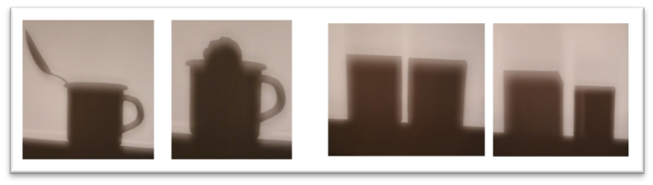

Associe les photos d’ombres et celles des objets correspondants, relie-les par un trait.
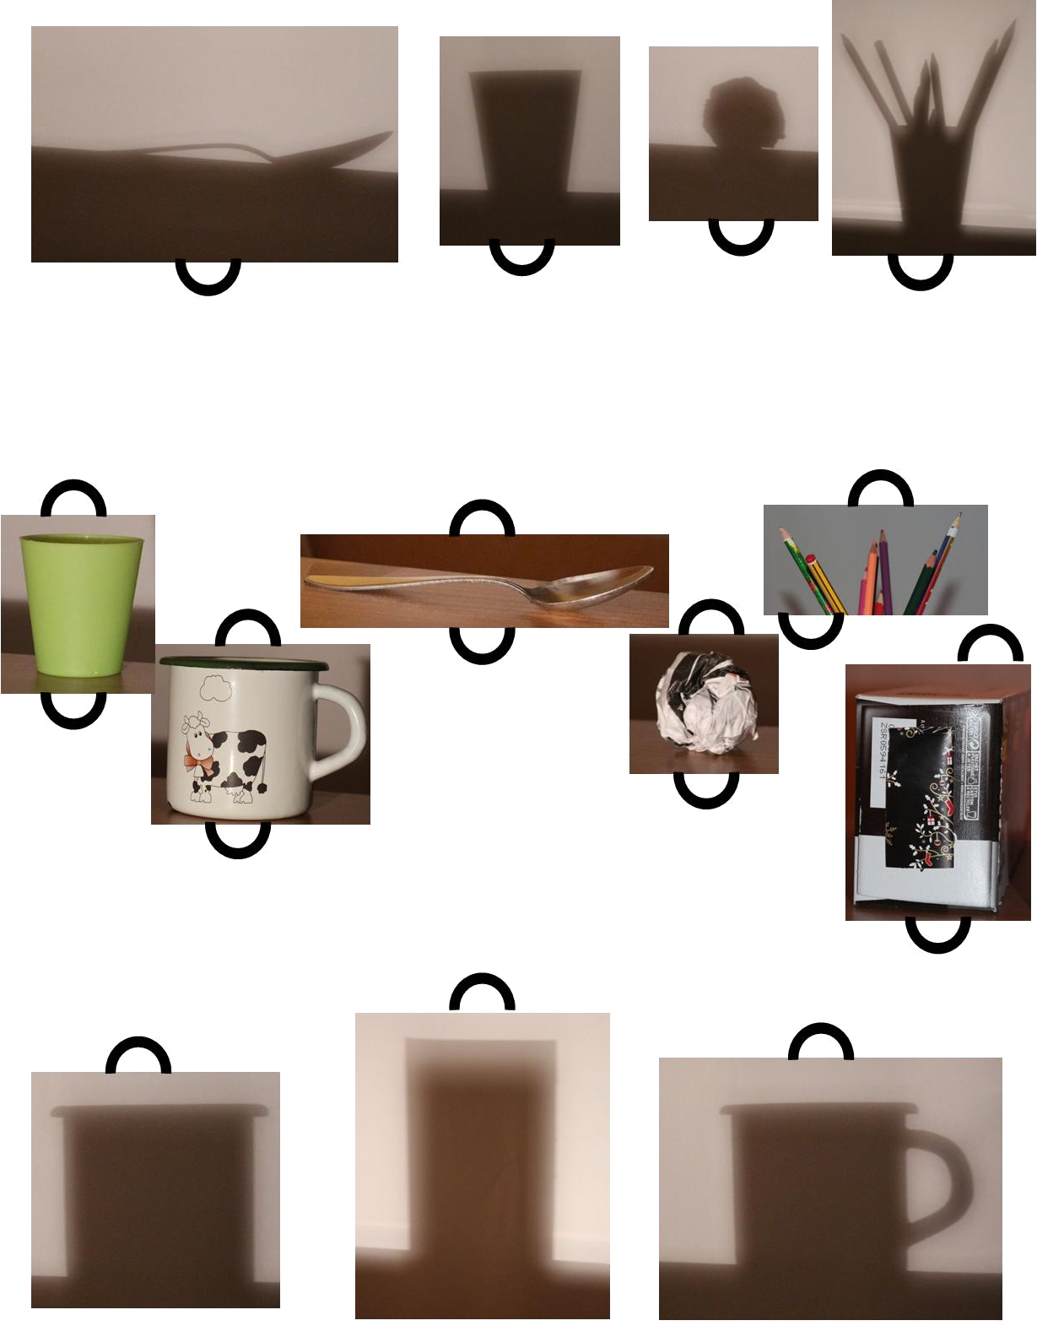

Ces ombres ont été créées à partir de plusieurs objets, sauras-tu retrouver lesquels ?
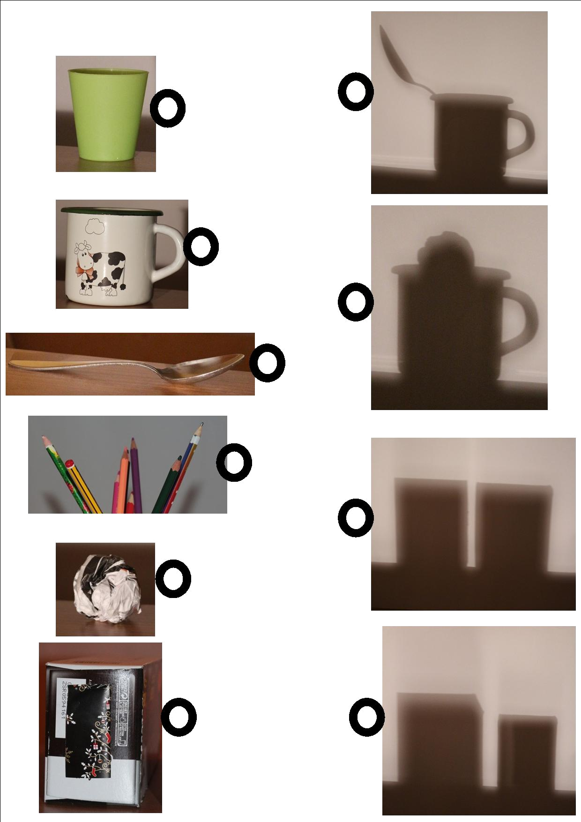
Envoie à ton maître ou ta maîtresse les réponses au défi.
(si tu ne veux pas imprimer, explique lui en quelques mots comment tu as fait, en le dictant à l’un de tes parents, ou envoie lui une photo de tes expériences)

Si tu veux, tu peux aussi lui envoyer la photo ou le dessin d’une nouvelle ombre formée à partir de ces objets, d’autres objets ou encore de tes doigts.
Tu peux même t'amuser à les mettre en scène dans un petit théâtre d'ombre.

Ce que l’on a appris avec ce défi :
- La forme de l’ombre dépend de la silhouette de l’objet (ou “son contour”)
et de son orientation par rapport à la source lumineuse
Par exemple si tu traces le contour de l’objet en le posant sur une feuille avec la même orientation que devant la lampe, on obtient la même forme que celle de l’ombre
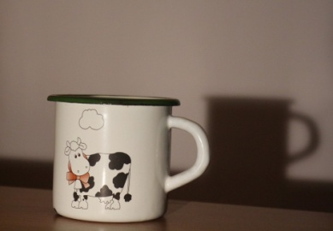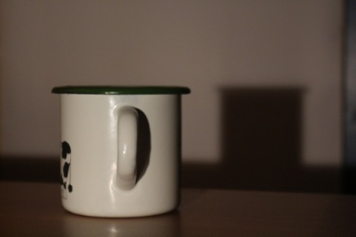

- la taille de l’ombre varie en fonction de la place de l’objet par rapport à la source lumineuse
Plus on rapproche l'objet de la source lumineuse ou la source lumineuse de l’objet (par exemple la lampe) plus son ombre devient grande.
Et inversement, plus on éloigne l’objet de la source lumineuse ou la source lumineuse de l’objet (par exemple la lampe) plus son ombre devient petite.

